**Д**

**Поэтический календарь «Дни воинской славы и памятные даты России»**



**Май**

**9 мая - День Победы советского народа в Великой Отечественной войне 1941 - 1945 годов (1945 год)**

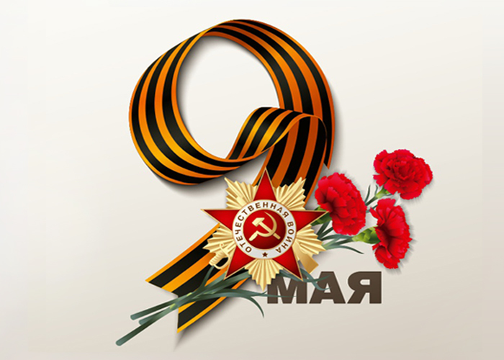

В статусе праздничного дня 9 мая закрепил указ Президиума Верховного Совета СССР, который увидел свет 8 мая 1945 года. О долгожданной Победе советским гражданам ночью сообщил знаменитый диктор [Юрий Левитан](https://ria.ru/person_JUrijj_Levitan/).

**Традиции и символы праздника**

**Минута молчания**

Впервые почтить минутой молчания память павших в годы Великой Отечественной войны было решено 9 мая 1965 года. Именно так - “Минута молчания” - называлась передача на Центральном телевидении, которая впервые вышла в эфир в тот год, когда страна отмечала 20 лет Победы. С тех пор минута молчания сопровождает не только каждое празднование Дня Победы, но и все трагические события в истории государства.

**Вечный огонь**

Память о тех, кто мужественно защищал родную землю и отдал за нее свою жизнь в годы Великой Отечественной войны, призван хранить и Вечный огонь. В Советском Союзе самый первый Вечный огонь зажгли осенью 1957 года. Это произошло в Ленинграде, рядом с памятником "Борцам революции" на Марсовом поле.

**Парад**

Самый первый парад в честь Победы в столице 24 июня 1945 года. Командовал парадом маршал Советского Союза Константин Рокоссовский, а принимал - заместитель Верховного главнокомандующего маршал Советского Союза [Георгий Жуков](https://ria.ru/tag_GeorgijjZHukov/).

Следующий праздничный парад в честь Дня Победы состоялся лишь два десятилетия спустя, когда страна отмечала юбилей Победы в Великой Отечественной войне. В этот день по Красной площади впервые пронесли то самое Знамя Победы, которое 20 лет назад советские воины водрузили на куполе Рейхстага.

Ежегодным парад Победы стал с 1995 года.

**Салют**

Самый первый праздничный салют в честь Дня Победы состоялся в Москве в 1945 году.

Салют в честь Дня Победы оставался частью праздничных мероприятий и в те годы, когда 9 мая не являлось выходным днем. И в советские годы, и в наше время праздничные салюты гремят в небе над Москвой, [Санкт-Петербургом](https://ria.ru/location_Sankt_Peterburg/) и в других городах страны.

**Георгиевская лента**

Одним из символов праздника День Победы является Георгиевская лента. Свое название она получила в честь ордена Святого Георгия, учрежденного императрицей Екатериной II в 1769 году, а ее внешний вид с чередованием черного и оранжевого цветов символизирует, по одной из версий, дым (или порох) и огонь.

Патриотическая акция "Георгиевская ленточка" впервые состоялась в 2005 году, когда отмечалось 60-летие Победы в Великой Отечественной войне. С тех пор бесплатная раздача Георгиевских ленточек в преддверии Дня Победы проводится не только в столице, но и в других городах [России](https://ria.ru/location_rossiyskaya-federatsiya/) и даже за границей.

В декабре 2022 года президент Владимир Путин [подписал закон](https://ria.ru/20221229/lenty-1842245821.html), по которому Георгиевская лента приравнивается к символам воинской славы, а за ее публичное осквернение грозит штраф или лишение свободы.

**Гвоздики**

В День Победы россияне дарят ветеранам, возлагают к Вечному огню, приносят на могилы павших героев и к военным мемориалам красные гвоздики. Алый цвет ассоциируется с пролитой на полях сражений кровью, потому и сами цветы стали символом памяти о погибших в годы Великой Отечественной войны. Вместе с тем красная гвоздика - это знак мужества и стойкости. К тому же красный - цвет Знамени Победы.

**Бессмертный полк**

История акции “Бессмертный полк”, участниками которой из года в год становятся миллионы граждан по всей стране, началась в 2007 году в Тюмени. Именно здесь местные жители впервые прошли в День Победы по улицам города с портретами фронтовиков. Свое шествие тогда они назвали “Парад Победителей”.

Через несколько лет инициативу подхватили десятки российских регионов. А в 2012 году в Томске акция обрела свое нынешнее название - “Бессмертный полк”, а уже в следующем 2013 году “Бессмертный полк” прошел на Поклонной горе в столице

**Значение праздника победы в Великой Отечественной войне**

День Победы - это не просто празднование в честь завершения одной из самых страшных войн в мировой истории. День Победы - это прежде всего праздник мужества, чести и отваги, напоминание о том, как важно быть единым народом, ведь именно сплотившись, дружно встав на защиту Родины, наша страна сумела одержать Победу над фашизмом.

Праздник 9 мая - это напоминание о том, какие ужасы, боль и страдание принесла эта война людям во всем мире. В День Победы говорят о том, как важно сохранять память о событиях Великой Отечественной войны, чтобы подобное больше никогда не повторилось.

**Николай Семёнович Тихонов «**Берлин 9 мая»

Дома здесь двадцать лет назад  
В огне и грохоте кипели,  
И шли бойцы сквозь этот ад  
Неотразимо — к высшей цели.

И вдруг над яростью атак,  
Последним, исступленным бредом —  
Не красный над рейхстагом флаг,  
А солнце красное Победы!

Здесь был окончен долгий путь,  
Сюда пришли мы за расплатой —  
И Гитлер не посмел взглянуть  
В лицо советскому солдату…

…И вновь покой на тихих лицах,  
Берлин встречать весну готов,  
Не пепел — теплый дождь струится  
На цвет сияющих садов.

О мире люди говорят,  
Горит воспоминаний пламя,  
Пусть злобные глаза следят  
Из ночи западной за нами.

И пусть в двадцатую весну  
Народы слышат наше слово:  
Здесь, где добили мы войну,  
Мы не дадим родиться новой!

**Сергей Сергеевич Орлов «**Когда это будет, не знаю»

Когда это будет, не знаю:  
В краю белоногих берез  
Победу девятого мая  
Отпразднуют люди без слез.

Поднимут старинные марши  
Армейские трубы страны,  
И выедет к армии маршал,  
Не видевший этой войны.

И мне не додуматься даже,  
Какой там ударит салют,  
Какие там сказки расскажут  
И песни какие споют.

Но мы-то доподлинно знаем,  
Нам знать довелось на роду,-  
Что было девятого мая  
Весной в сорок пятом году.

**Алексей Александрович Сурков «**Утро победы»

Где трава от росы и от крови сырая,  
Где зрачки пулеметов свирепо глядят,  
В полный рост, над окопом переднего края,  
Поднялся победитель-солдат.

Сердце билось о ребра прерывисто, часто.  
Тишина… Тишина… Не во сне — наяву.  
И сказал пехотинец: — Отмаялись! Баста!-  
И приметил подснежник во рву.

И в душе, тосковавшей по свету и ласке,  
Ожил радости прежней певучий поток.  
И нагнулся солдат и к простреленной каске  
Осторожно приладил цветок.

Снова ожили в памяти были живые —  
Подмосковье в снегах и в огне Сталинград.  
За четыре немыслимых года впервые,  
Как ребенок, заплакал солдат.

Так стоял пехотинец, смеясь и рыдая,  
Сапогом попирая колючий плетень.  
За плечами пылала заря молодая,  
Предвещая солнечный день.

**Анна Андреевна Ахматова «**Памяти друга»

И в День Победы, нежный и туманный,  
Когда заря, как зарево, красна,  
Вдовою у могилы безымянной  
Хлопочет запоздалая весна.  
Она с колен подняться не спешит,  
Дохнет на почку, и траву погладит,  
И бабочку с плеча на землю ссадит,  
И первый одуванчик распушит.

**12 мая - День победного завершения советскими войсками Крымской наступательной операции (1944 год)**

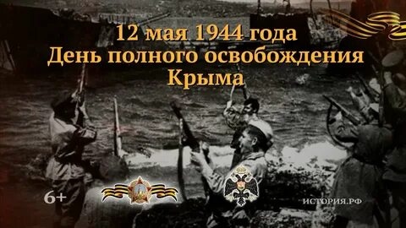

Крымская операция началась 8 апреля 1944 года. Мощный огневой удар советских войск, манёвр силами и средствами, активное использование авиации сломили немецкую оборону на севере Крыма и на Керченском полуострове.

План советского командования предполагал расчленение сил противника, удары проводились с разных направлений. 11 апреля 1944 года был освобождён город Керчь, 13 апреля — Симферополь. 15–16 апреля советские войска вышли на подступы к Севастополю.

Подготовка к освобождению Севастополя была краткой, но чрезвычайно интенсивной. Нужно было не дать противнику укрепить свою оборону. Ещё 5 мая части Красной Армии продвинулись к городу, но дальнейшее наступление требовало подтягивания дополнительных сил и мощной артиллерии. 7 мая была проведена артподготовка по позициям врага на Сапун‑горе, и советские воины пошли в решающую атаку.

9 мая 1944 года город русской славы Севастополь был освобождён. Врага добили уже на мысе Херсонес 12 мая 1944 года, скинув его в море. В этот день завершилась и вся Крымская наступательная операция.

**Александр Яковлевич Яшин**

«В Крыму»

Земля тосковала по русской речи,

Два года была в огне и в дыму.

Враги, все живое перекалечив,

Учили ее языку своему.

Но грянул суд.

Расстреляв дозоры,

Мы закрепились на берегу,

И, боже мой, как засияли горы,

Какой по ущельям пронесся гул!

Горный песок скрипит под ногами,

Вода в борта корабельные бьёт.

Земля, что лежит еще за холмами,

Зовёт нас к себе, торопит вперёд.

По жёлтому скату,

По кочкам зелёным

Бегу к родниковой воде во рву,

Как на свиданье мальчик влюблённый,

И падаю, радуясь, на траву.

Всё необычно, для сердца ново –

От серых долин до сизых высот.

И ветер каждое наше слово,

Как откровение, вдаль несёт.

Поднявшись в рост на камне лобастом,

Приветствую:

«Здравствуй, родная земля!»

И горы мне отвечают: «Здравствуй!»

И низко склоняются тополя.

Кричу в озарённые днём просторы,

Напоминаю родные слова: «Огонь!» –

«Огонь!» – отзываются горы.

«Москва!» – кричу,

Повторяют:

«Москва!»

Земля моя,

В гальках, в зелёных росах,

Расправь свои плечи, живи, цвети!

Ты – наша.

Мы снова с тобою – матросы,

Да разве могли мы к тебе не прийти!

Уже из пещер, из ущелий и гротов

Выходит на солнце родной народ.

«Вперёд!» – кричат моряки и пехота,

И горы, как гром, повторяют:

«Вперёд!»

**Иосиф Павлович Уткин**

«Моряк в Крыму»

Моряк вступил на крымский берег –

Легко и весело ему!

Как рад моряк! Он ждал, он верил

И вот дождался: он в Крыму!

В лицо ему пахнуло мятой,

Победой воздух напоен.

И жадно грудью полосатой,

Глаза зажмурив, дышит он.

А южный ветер треплет пряди

Волос, похожих на волну,

И преждевременную гладит

Кудрей моряцких седину.

Как много видел он, как ведом

Ему боев двухлетний гул!

Но свежим воздухом победы

Сегодня он в Крыму вздохнул.

И автомат, как знамя, вскинув,

Моряк бросается вперед.

– Туда, где флотская святыня!

– Где бой!

– Где Севастополь ждет!!

**Михаил Аркадьевич Светлов**

«В Крыму»

Такой перед войсками путь,

Какой и в сказках не описан!

На пять минуток отдохнуть

Волжанин сел под кипарисом.

Он много пересек дорог,

Из многих рек он черпал фляжкой,

И на запыленный сапог

Всползает крымская букашка.

Так вот он – ялтинский прибой,

Родной, заветный берег Крыма!

И Севастополь за горой –

Мечтой вот-вот осуществимой!

И у волжанина в глазах

Вся роскошь южная сияет,

И трупы немцев на полях

Ничуть пейзажу не мешают.

Родная речь звучит в Крыму

И пенье птиц по-русски будто,

Он слышит (кажется ему)

Раскат московского салюта.

Команда строиться зовет,

Войска опять пришли в движенье,

Волжанин встал, идет, идет...

Читайте в сводках продолженье.

**Игорь Иванович Кобзев**

«Стихи о воинской славе»

В сырой степи под Перекопом,

Где мы ломали рубежи,

Где были длинные окопы,

Рвы, загражденья, блиндажи, –

Там,

на пустынных перекрестках,

Чтоб их запомнила страна,

На звездах, на фанерных досках

Мы написали имена.

А над обрывом ямы страшной,

На прорванный Турецкий вал,

Саперный взвод поставил башню

И в небо отсалютовал!

Когда к нему вернулись силы,

Смертельно раненный в бою,

Пришел солдат… и над могилой

Прочел фамилию свою.

Кружило воронье над башней,

И, молча стоя перед ней,

Он стал свидетелем вчерашней,

Последней из своих смертей!

…Когда же он дойдет до дому –

Дойдет наперекор всему! –

И будет навещать знакомых,

Воздвигших памятник ему,

То пусть никто из них

по праву

Не перестанет замечать

Немеркнущей и вечной славы

На нем лежащую печать!